**Информация к проекту решения по заявлению:**

**1.16. Заявитель: Капитонов Сергей Иванович**

**Земельный участок:**

кадастровый номер **54:35:081790:20;**

**местоположение:** установлено относительно ориентира, расположенного в границах участка, ориентир – индивидуальный жилой дом по адресу: Российская Федерация, Новосибирская область, город Новосибирск, **Первомайский район,** ул. Центральная, 94 площадь 841 кв. м; (планшет 10929, 10948).

**Зонирование:** Зона застройки индивидуальными жилыми домами (Ж-6);

**Заявленные требования:** *в части уменьшения предельного минимального процента застройки в границах земельного участка с 10 % до 7 %.*

**Обоснование согласно заявлению:** *в связи с тем, что конфигурация земельного участка является неблагоприятной для застройки;*

**Планируется: строительство индивидуального жилого дома**

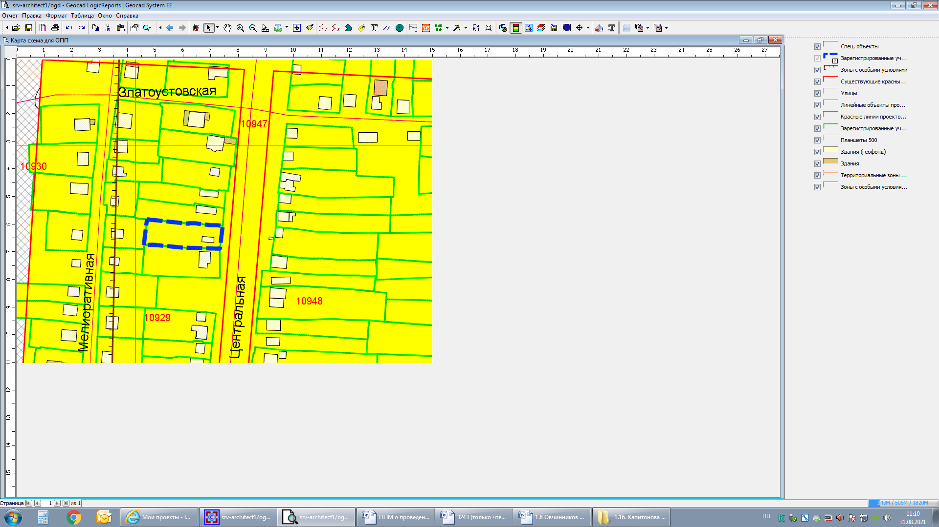

**54:35:081790:20**

**Ж - 6**